Technische Dokumentation

Füllstandswarngerät

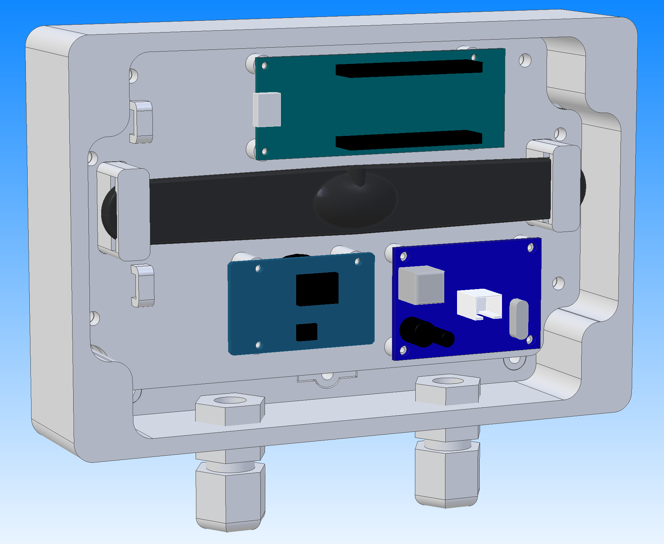

Inhaltsverzeichnis

Einleitung 3

Gerätebeschreibung 3

Gesamtansicht 3

Steuergerät 3

Solarmodul 3

Sensoren 3

Funktionsbeschreibung 3

Inbetriebnahme 3

Montage 3

Inbetriebnahme 3

Wartung und Fehlerbehebung 3

Aufspielen neuer Programme 3

Live-Ansicht 3

Fehler und deren Lösungen 3

Technische Unterlagen 3

Mikrocontroller 3

Solarmodul 3

Akku 3

Ultraschallsensor 3

Stromlaufplan 4

Quellcode 4

CAD Dateien 4

# Einleitung

Zweck der Betriebsanleitung

Allgemeine Beschreibung

# Gerätebeschreibung

Im Folgenden werden zuerst alle Komponenten und ihre Verbindung untereinander dargestellt und erläutert. Im Anschluss werden die einzelnen Komponenten detaillierter beschrieben.

## Gesamtansicht

(Schema) Solarmodul, Steuergerät, Batterie, Sensoren, Verkabelung

## Steuergerät

Technische Daten

## Solarmodul

Technische Daten

## Sensoren

Technische Daten

# Funktionsbeschreibung

# Inbetriebnahme

## Montage

## Inbetriebnahme

# Wartung und Fehlerbehebung

## Aufspielen neuer Programme

## Live-Ansicht

## Fehler und deren Lösungen

# Technische Unterlagen

## Mikrocontroller

Arduino (Links)

## Solarmodul

## Akku

## Ultraschallsensor

(Links)

## Stromlaufplan

## Quellcode

(Links)

## CAD Dateien

(Links)